**C jak cebula**

1. Rozmowa na temat marcowej pogody.

-Jakie elementy pogody występują w marcu?

-Co robi słońce? (Słabo grzeje, chowa się za chmury…)

-Co robi wiatr? (Wieje, jest zimny, porywisty…)

-Co pada? (Śnieg, deszcz, deszcz ze śniegiem…)

-Jaka jest temperatura? (Niska, zmienna…)

- Co z zachmurzeniem? (Często chmury zasłaniają niebo, są ciemne, ciężkie od deszczu…)

2. Rozmowa na temat cebuli Oglądanie prawdziwej cebuli. − Dlaczego sadzimy cebulę do pojemnika z ziemią?

-Z czym możemy spożywać zielony szczypior z cebuli?

-Dlaczego jedzenie warzyw służy zdrowiu?

-Do czego w kuchni wykorzystujemy cebulę?

3. Wprowadzenie litery c: małej i wielkiej, drukowanej i pisanej. Analiza i synteza słuchowa słowa cebula.

• Dzielenie słowa cebula na sylaby.

• Dzielenie słowa cebula na głoski.

− Co słyszysz na początku słowa cebula?

• Podawanie przykładów słów rozpoczynających się głoską c (cytryna, cekiny, córka...), mających ją w środku (baca, ocean, serce...) oraz na końcu (pajac, koc, noc...). − Z ilu głosek składa się słowo cebula?

• Budowanie schematu słowa cebula.

• Określanie rodzaju głoski.

• Wypowiadanie głoski c długo: cccyyyy... • Wypowiadanie głoski c krótko: c, c, c, c, c...

− Co możesz powiedzieć o tej głosce? (Jest to spółgłoska).

• Budowanie modelu słowa cebula.

• Podawanie przykładów imion rozpoczynających się głoską c (Celina, Cezary, Cecylia, Cyryl...).

• Analiza i synteza słuchowa imienia Cezary.

• Dzielenie imienia na sylaby, na głoski; budowanie jego schematu i modelu.

• Przypomnienie, kiedy stosujemy wielką literę.

• Pokaz litery c: małej i wielkiej, drukowanej i pisanej.

• Umieszczenie poznanych liter: c, C, a, r, e, b, z, u, l, y, pod modelami słów cebula, Cezary. • Odczytanie wyrazów cebula, Cezary.

**Zabawy ruchowe:**

Zabawa: Obserwujemy powracające ptaki.

Dziecko spaceruje. Na hasło Skowronek zatrzymuje się, kładzie na brzuchu, podnosi łokcie nad podłogę, naśladuje obserwowanie ptaka przez lornetkę.

Zabawa: Oglądamy przebiśniegi. Dziecko spaceruje. Na hasło Przebiśnieg wykonuje przysiad i patrzą na podłogę – przygląda się kępce przebiśniegów wyglądających spod śniegu.

Zabawa Uwaga! Kałuża. Dziecko spaceruje między rozłożonymi krążkami – kałużami. Na hasło Kałuża, przeskakuje przez krążki – kałuże.

Zabawa: Uciekaj! Pada deszcz. Dziecko spaceruje. Na hasło Deszcz ucieka w wyznaczone miejsce.

Zabawa z przysłowiem. Dziecko rytmizuje tekst przysłowia W marcu jak w garncu, tupiąc. 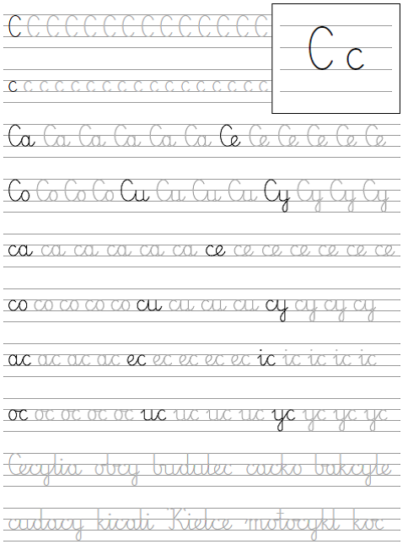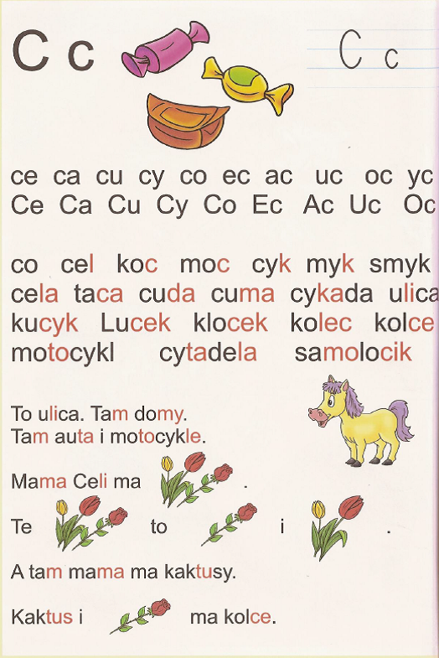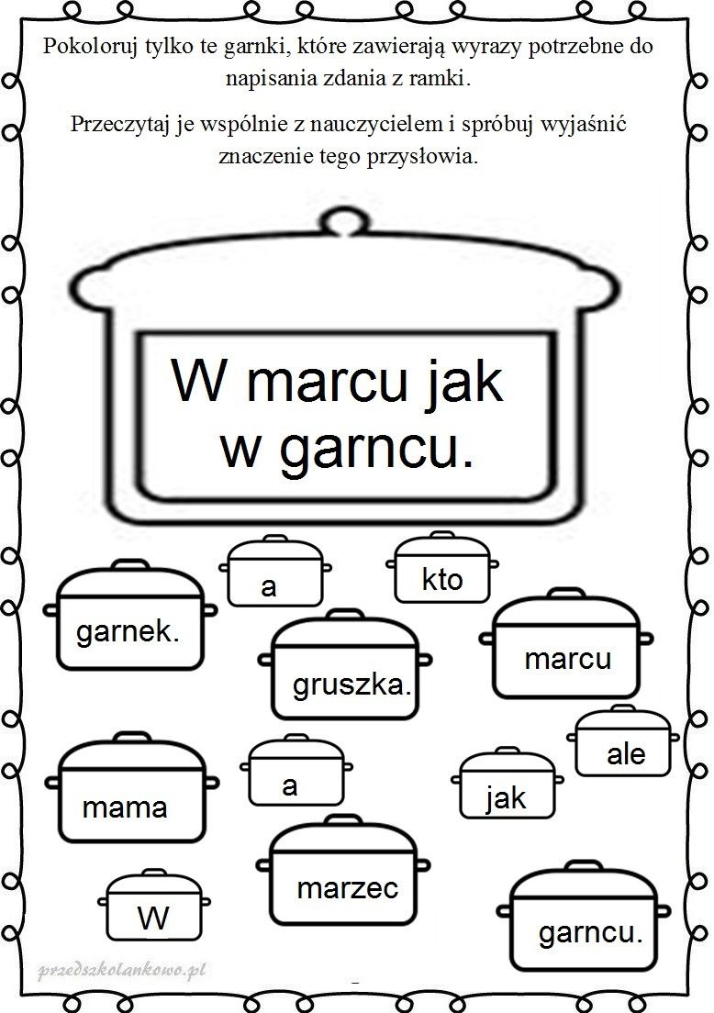[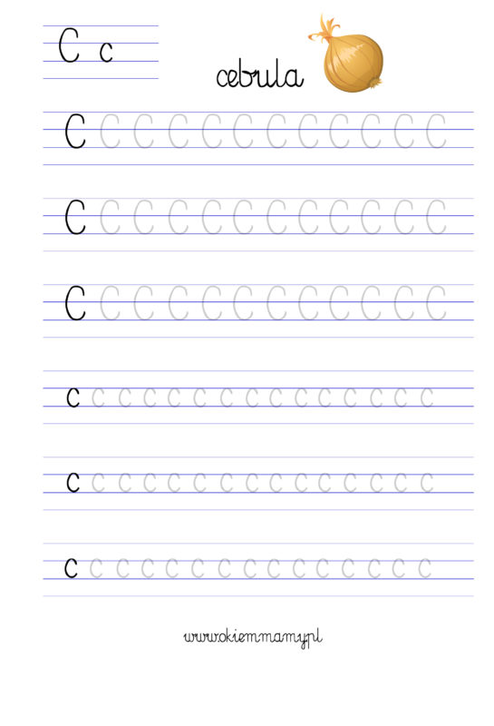](https://www.google.pl/url?sa=i&url=https%3A%2F%2Fwww.okiemmamy.pl%2Fdo-pobrania%2Fkarty-do-nauki-literek-a-l%2F&psig=AOvVaw1j2wd1EkPBfbj428xjDT2f&ust=1584802721238000&source=images&cd=vfe&ved=0CAIQjRxqFwoTCLi9-bSoqegCFQAAAAAdAAAAABAZ)